МІНІСТЕРСТВО ОСВІТИ І НАУКИ УКРАЇНИ

НАЦІОНАЛЬНИЙ ТЕХНІЧНИЙ УНІВЕРСИТЕТ

«ХАРКІВСЬКИЙ ПОЛІТЕХНІЧНИЙ ІНСТИТУТ»

Кафедра «Програмна інженерія та інформаційні технології управління»

Індивідульне домашнє завдання №4

Виконав:

студент гр. КН-36a

Бодня Є. В.

Перевірив:

Проф. каф. ПІтТУ

Гужва В.О.

Харків 2017

**Розв'язання СЛАР методом Холецького.**(Варіант 2)

**Система:**

$$\left\{\begin{aligned}-0,6x_{1}+0,83x_{2}+1,93x_{3}=1,9 \\ 1,22x_{1}-0,22x_{2}-1,05x_{3}=3,76 \\ 0,01x_{1}-2,07x_{2}-0,09x_{3}=-2,99\end{aligned}\right.$$

**LU-розкладання матриці, метод Холецького.**

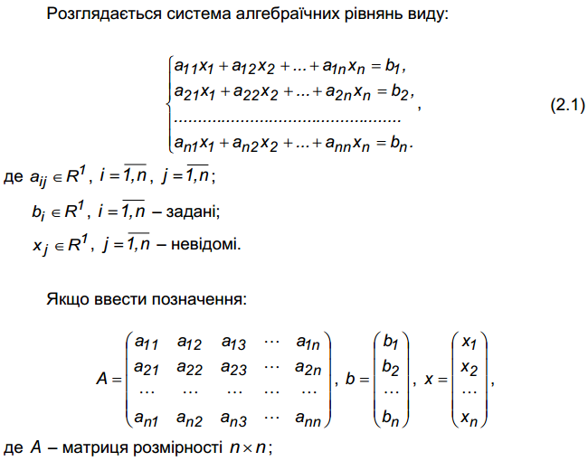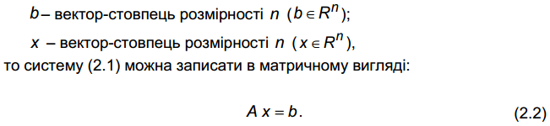

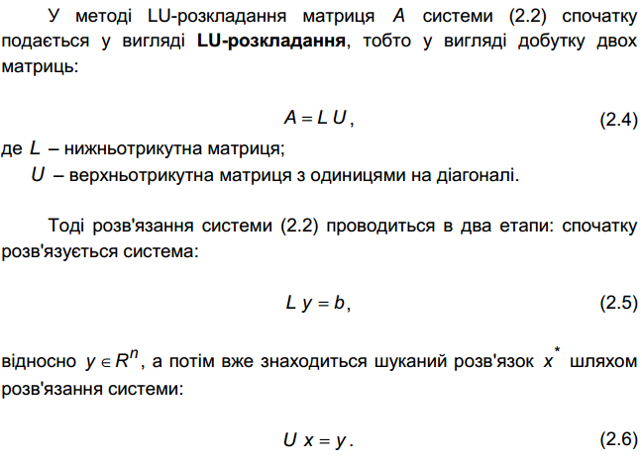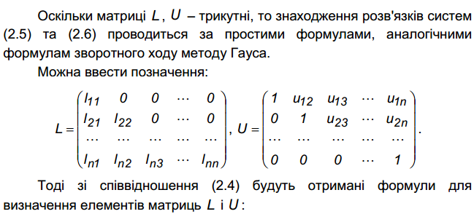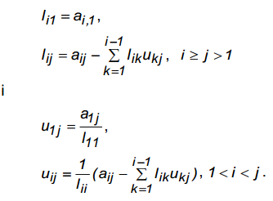

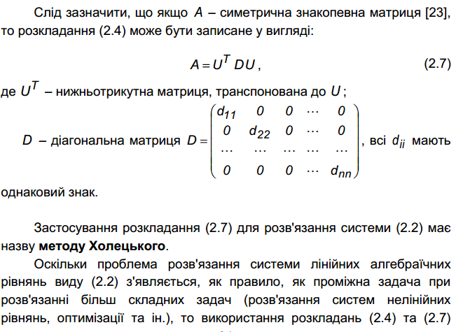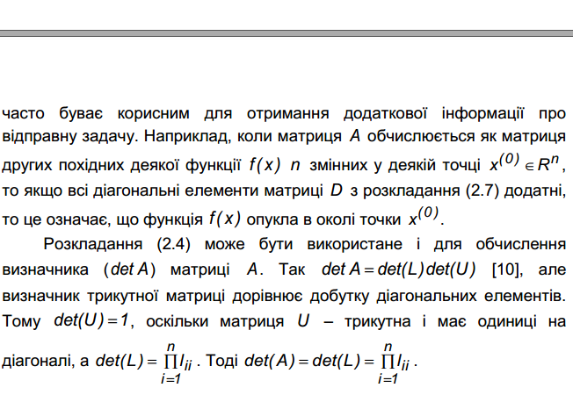

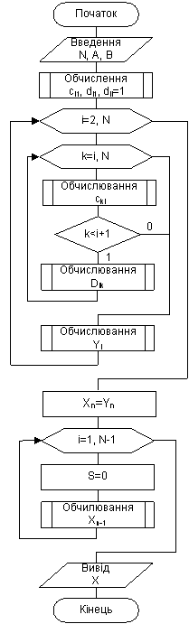**Блок-схема програмної реалізації розв’язання СЛАР методом Холецького**

**Розв'язання СЛАР методом Холецького.**(Варіант 2)

**Система:**

$$\left\{\begin{aligned}-0,6x_{1}+0,83x_{2}+1,93x_{3}=1,9 \\ 1,22x_{1}-0,22x_{2}-1,05x_{3}=3,76 \\ 0,01x_{1}-2,07x_{2}-0,09x_{3}=-2,99\end{aligned}\right.$$ Представимо систему у вигляді $A\overline{x}=\overline{b}$

$$\left[\begin{matrix}-0.6 & 0.83 & 1.93 \\ 1.22 & -0.22 & 1.05 \\ 0.01 & -2.07 & -0.09\end{matrix}\right]*\left[\begin{matrix}x_{1} \\ x_{2} \\ x_{3}\end{matrix}\right]=\left[\begin{aligned}1.9 \\ 3.76 \\ -2.99\end{aligned}\right]$$

A = $\left[\begin{matrix}-0.6 & 0.83 & 1.93 \\ 1.22 & -0.22 & 1.05 \\ 0.01 & -2.07 & -0.09\end{matrix}\right]$

Зробимо розкладання матриці $А$ на добуток матриць $B$ і $C$.  
($A=B*C$, отже $B\overline{y}=\overline{b}$ і $C\overline{x}=\overline{y}$)

B = $\left[\begin{matrix}-0.6 & 0 & 0 \\ 1.22 & 1.47 & 0 \\ 0.01 & -2.06 & 1.99\end{matrix}\right]$

Обчислюємо значення елементів:

b11 = -0.6

b21 = 1.22

b31 = 0.01

b22 = 1.4676667

b32 = -2.0561667

b33 = 1.9983333

С = $\left[\begin{matrix}1 & -1.38 & -3.22 \\ 0 & 1 & 3.389 \\ 0 & 0 & 1\end{matrix}\right]$

Обчислюємо значення елементів:

c11=-0.6/(-0.6)=1

c12=0.83/(-0.6)=(-1.38)  
c13=1.93/(-0.6)=(-3.22)

c22=1.47/1.47=1  
c23=4.97/1.47=3.39

c33=6.91/6.91=1

y1 = -3.17

y2 = 11.2  
y3 = 10.03

x3 = y3 = 10.03  
x2 = -22.81  
x1 = -2.45

**Протокол розв'язання в Scilab:**

disp("Рішення СЛАР методом Холецького ")

A= [-0.6 0.83 1.93;

1.22 -0.22 1.05;

0.01 -2.07 -0.09];

disp("A =")

disp(A)

b11=A(1,1)

b21=A(2,1)

b31=A(3,1)

b22=A(2,2)-A(2,1)*A(1,2)/A(1,1)

b32=A(3,2)-A(3,1)*A(1,2)/A(1,1)

b33=A(3,3)-A(3,1)*A(1,3)/A(1,1)-A(3,2)+A(3,1)*A(1,2)/A(1,1)

B= [b11 0 0;

b21 b22 0;

b31 b32 b33];

disp("B =")

disp(B)

c12=A(1,2)/b11

c13=A(1,3)/b11

c23=(A(2,3)-A(2,1)*A(1,3)/A(1,1))/b22

C= [1 c12 c13;

0 1 c23;

0 0 1];

disp("C =")

disp(C)

disp("B*C =")

disp(B*C)

bb=[1.9 3.76 -2.99]

y1=bb(1)/b11

y2=(bb(2)-b21*y1)*b22

y3=(bb(3)-b31*y1-b32*y2)/b33

x3=y3

x2=y2-c23*x3

x1=y1-c12*x2-c13*x3

**Вивід на консоль**.

Рішення СЛАР методом Холецького

*A =*

*-0.6 0.83 1.93*

*1.22 -0.22 1.05*

*0.01 -2.07 -0.09*

*b11 = -0.6*

*b21 = 1.22*

*b31 = 0.01*

*b22 = 1.4676667*

*b32 = -2.0561667*

*b33 = 1.9983333*

*B =*

*-0.6 0. 0.*

*1.22 1.4676667 0.*

*0.01 -2.0561667 1.9983333*

*c12 = -1.3833333*

*c13 = -3.2166667*

*c23 = 3.38928*

*C =*

*1. -1.3833333 -3.2166667*

*0. 1. 3.38928*

*0. 0. 1.*

*B*C =*

*-0.6 0.83 1.93*

*1.22 -0.22 1.05*

*0.01 -2.07 -5.002758*

*bb = 1.9 3.76 -2.99*

*y1 = -3.1666667*

*y2 = 11.188512*

*y3 = 10.031916*

*x3 = 10.031916*

*x2 = -22.812461*

*x1 = -2.4545741*

*Execution done.*

*Література:*

1. *Чисельні методи : навчальний посібник / В. М. Задачин, І. Г. Конюшенко. – Х.: Вид. ХНЕУ ім. С. Кузнеця, 2014. - ст. 29-32*